面试题

一、Java 基础

1. volatile 是什么？有什么用？
- 定义：
volatile 是Java的关键字，用于修饰变量，确保对该变量的读写操作直接发生在主内存中（而非线程的工作内存）。
- 核心作用：
- 内存可见性（Memory Visibility）：
所有线程都能立即看到其他线程对 volatile 变量的修改，避免因线程本地缓存导致的数据不一致。
- 禁止指令重排序（Prevents Reordering）：
通过插入内存屏障（Memory Barrier），禁止JVM和CPU对 volatile 变量操作前后的指令进行重排序优化。
应用场景：
- 状态标志位（如 boolean flag = true）控制线程退出。
- 单例模式（Double-Checked Locking）中修饰实例变量。

volatile 怎么保证可见性的？
当线程对 volatile 变量进行写操作时，JVM 会在这个变量写入之后插入一个写屏障指令，这个指令会强制将本地内存中的变量值刷新到主内存中。
当线程对 volatile 变量进行读操作时，JVM 会插入一个读屏障指令，这个指令会强制让本地内存中的变量值失效，从而重新从主内存中读取最新的值。
volatile 怎么保证有序性的？
JVM 会在 volatile 变量的读写前后插入 “内存屏障”，以约束 CPU 和编译器的优化行为：
- StoreStore 屏障可以禁止普通写操作与 volatile 写操作的重排
- StoreLoad 屏障会禁止 volatile 写与 volatile 读重排
- LoadLoad 屏障会禁止 volatile 读与后续普通读操作重排
- LoadStore 屏障会禁止 volatile 读与后续普通写操作重排

2. synchronized 是什么？有什么用？
- 定义：
synchronized 是Java中实现互斥锁（Mutex） 的机制，用于控制多线程对共享资源的访问。
- 核心作用：
- 原子性（Atomicity）：
确保同一时刻只有一个线程能执行被 synchronized 保护的代码块或方法。
- 可见性（Visibility）：
线程退出 synchronized 块时，会将修改后的变量强制刷新到主内存（类似 volatile 效果）。
- 有序性（Ordering）：
通过“锁”的语义限制指令重排序（但不如 volatile 严格）。
- 使用方式：
- 修饰实例方法（锁当前对象实例）
- 修饰静态方法（锁类的Class对象）
- 修饰代码块（显式指定锁对象）
应用场景：
- 对共享资源（如计数器、缓存）的复合操作（如 i++）。
- 保护需要原子性更新的复杂逻辑。

synchronized 的实现原理了解吗？
synchronized 依赖 JVM 内部的 Monitor 对象来实现线程同步。使用的时候不用手动去 lock 和 unlock，JVM 会自动加锁和解锁。
synchronized 加锁代码块时，JVM 会通过 monitorenter、monitorexit 两个指令来实现同步：
- 前者表示线程正在尝试获取 lock 对象的 Monitor；
- 后者表示线程执行完了同步代码块，正在释放锁。

区别
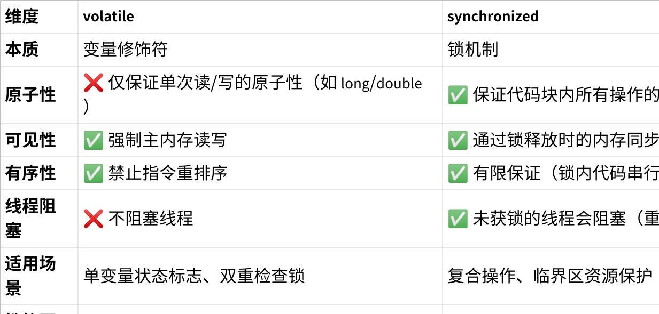
点击图片可查看完整电子表格
​

volatile 和 synchronized 的区别？
volatile 关键字用于修饰变量，确保该变量的更新操作对所有线程是可见的，即一旦某个线程修改了 volatile 变量，其他线程会立即看到最新的值。
synchronized 关键字用于修饰方法或代码块，确保同一时刻只有一个线程能够执行该方法或代码块，从而实现互斥访问。

3. 简述 Java 中 HashMap 的底层原理，为什么线程不安全？并发安全的是什么，为什么安全？​
- 原理：​
- JDK8：数组 + 链表/红黑树，hash(key) 计算桶位置，哈希冲突时拉链法解决。
- 链表长度 > 8 且数组长度 ≥ 64 时转为红黑树。
- 线程不安全原因：​
- 死循环（JDK7）
- 头插法扩容时，多线程并发导致链表成环（get() 时触发死循环）。
- 原因：transfer() 方法中链表节点倒序迁移产生环。
- 数据覆盖（JDK8+）
- 并发 put() 时：
- 场景1：两线程同时触发扩容，可能导致节点丢失。
- 场景2：计算相同桶位置时，后写入的覆盖先写入的值。
- 丢失更新（JDK8+）
- size++ 非原子操作（读→改→写），多线程累加导致实际大小不准。
- 并发安全替代：​
- ConcurrentHashMap​：
- JDK8 CAS + synchronized 锁细化
- 锁机制：
- 无冲突：CAS插入（如桶为空）。
- 有冲突：synchronized锁住链表头节点/红黑树根节点。
- 安全原理：
- 原子操作：put() 使用CAS + synchronized保证单节点操作原子性。
- 可见性：volatile修饰的table和Node.val。
- 有序性：内存屏障禁止指令重排序。
- 优化点：
- 并发扩容：线程协助迁移数据（helpTransfer()）。
- 计数：用LongAdder思想（baseCount + CounterCell[]）避免竞争。
- JDK7：分段锁（Segment）分段锁
- 结构：16个Segment（继承ReentrantLock），每个Segment独立加锁。
- 优点：不同Segment的并发操作互不影响。

4. @Autowired 和 @Resource 的区别？​
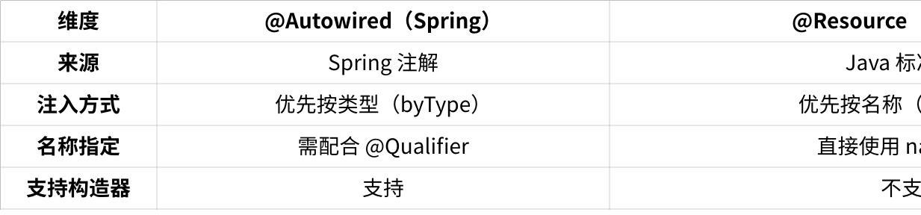
点击图片可查看完整电子表格

5. ThreadLocal 内存泄漏原因？如何解决？​​
- 原因：​
- ThreadLocal 的 key 是弱引用​，GC 后 key = null，但 value 是强引用不会被回收。
- 线程池中线程长期存活，导致 Entry 累积。
- 解决：​
- 使用完调用 remove() 清除 Entry。
- 改用 FastThreadLocal（Netty 优化，避免弱引用问题）。

6. foreach 循环中能否移除元素？如果不能，如何安全移除？​​
- 不能移除​：会抛出 ConcurrentModificationException。
- 安全移除方法：​
- // 方法1：使用迭代器显式移除
Iterator<String> it = list.iterator();
while (it.hasNext()) {
if ("removeMe".equals(it.next())) {
it.remove(); // 安全
}
}
// 方法2：使用 CopyOnWriteArrayList（并发场景）
CopyOnWriteArrayList<String> cowList = new CopyOnWriteArrayList<>(list);
for (String item : cowList) {
if ("removeMe".equals(item)) {
cowList.remove(item); // 安全
}
}

7. Spring事务隔离级别 & 传播行为
- 事务隔离级别（解决并发问题）​
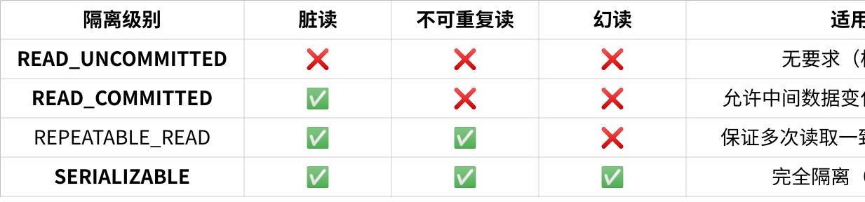
点击图片可查看完整电子表格
RR 有条件解决幻读

- @Transactional(isolation = Isolation.REPEATABLE_READ)
public void updateOrder() { /* ... */ }
- 事务传播行为（解决事务嵌套）​
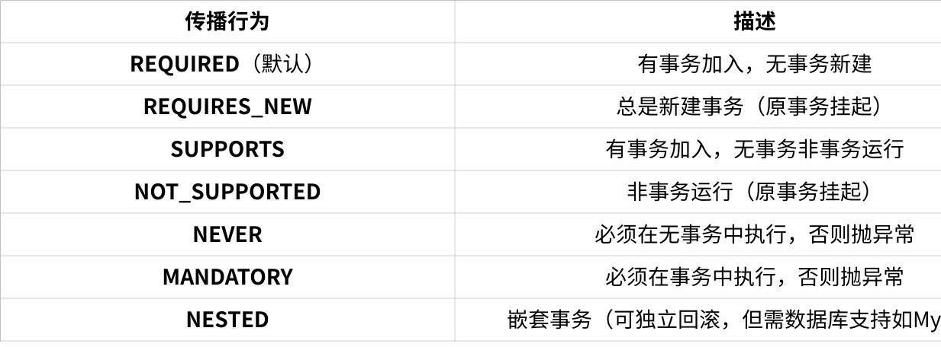
点击图片可查看完整电子表格
- 经典场景：​
- 订单创建（REQUIRED）中调用日志记录（REQUIRES_NEW），日志失败不影响订单提交。

8. JVM内存模型与各区域作用
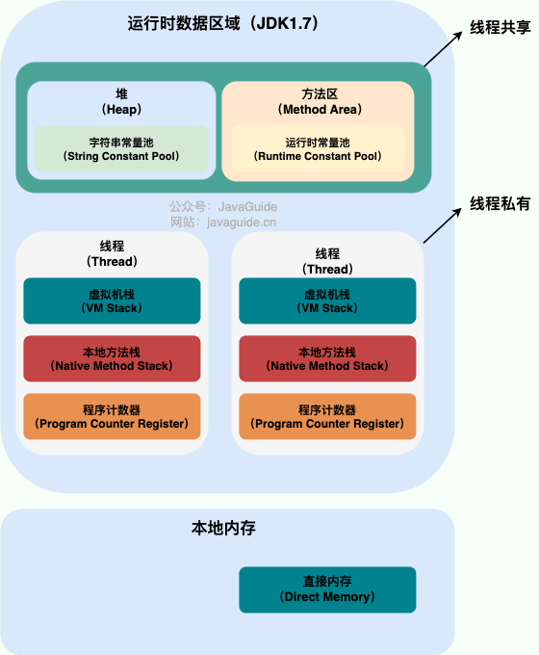 | 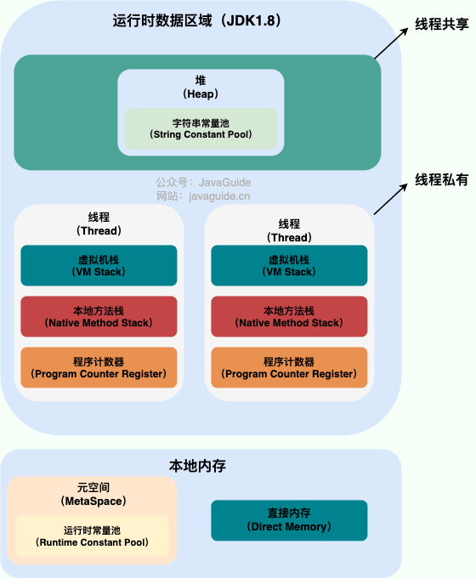
- 线程私有区域
- 程序计数器（PC Register）​
- 当前线程执行的字节码行号指示器（无GC/OOM）。
- 虚拟机栈（Stack）​
- 存储栈帧（局部变量表、操作数栈、动态链接、返回地址）。
- 抛出：​ StackOverflowError（递归过深）、OutOfMemoryError（线程过多）。
- 本地方法栈（Native Stack）​
- 本地方法（C/C++）调用的栈空间（类似虚拟机栈）。
- 线程共享区域
- 堆（Heap）​
- 存放对象实例和数组（GC主战场，占JVM内存80%）。
- 抛出：​ OutOfMemoryError（对象过多）。
- 方法区（Method Area）​
- 存储类信息、常量、静态变量（JDK8+为元空间，使用本地内存）。
- 抛出：​ OutOfMemoryError（如加载过多类）。
- 运行时常量池（Runtime Constant Pool）​
- 方法区的一部分，存储字面量（字符串）和符号引用。

9. 垃圾回收机制与算法

- 垃圾回收机制（GC Roots可达性分析）​
- GC Roots对象：​
- 栈中引用的对象、静态变量、常量、本地方法栈对象。
- 回收过程：​
- 标记：从GC Roots遍历，不可达的对象标记为垃圾。
- 清除：释放垃圾对象内存（需STW暂停用户线程）。
- 垃圾回收算法
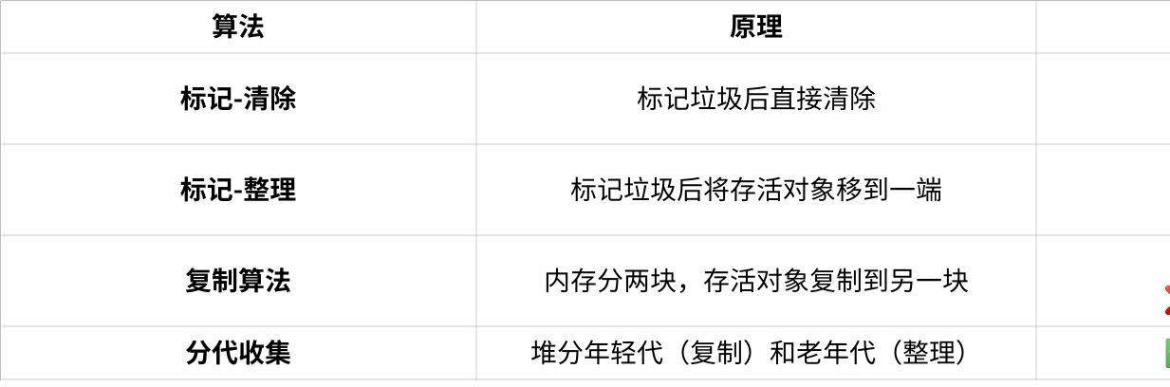
点击图片可查看完整电子表格
为什么新生代用复制算法？​
- 新生代对象98%朝生夕死，复制少量存活对象效率高（内存浪费问题通过Eden+S0/S1分区解决）。

- 主流垃圾回收器
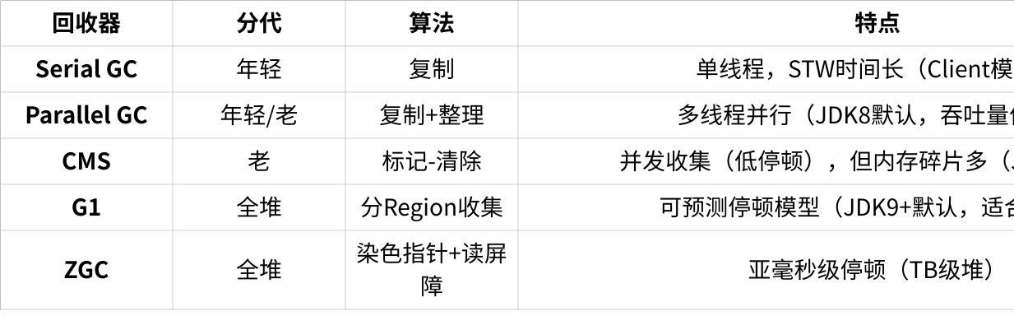
点击图片可查看完整电子表格
- 什么新生代用复制算法？​
- 新生代对象98%朝生夕死，复制少量存活对象效率高（内存浪费问题通过Eden+S0/S1分区解决）。

9、ThreadLocal使用哪种引用？Java有哪些引用类型？各自特点是什么？
四种引用类型对比：
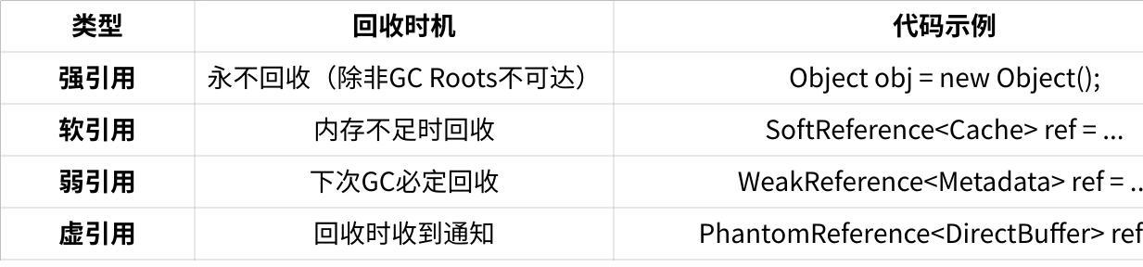
点击图片可查看完整电子表格
ThreadLocal内存泄漏根源：
- 弱引用Key被回收 → Entry变成<null, value> → Value因线程强引用无法回收
- 使用后 remove

10、synchronized 锁升级过程（无锁→偏向锁→轻量锁→重量锁）
- 无锁状态​：新创建的对象还没有任何线程访问。
- 偏向锁​：当第一个线程访问同步块时，JVM将对象头中的标记设为偏向模式，并记录线程ID。后续该线程进入时无需CAS操作，直接检查线程ID是否匹配。
- 触发条件​：单线程重复访问同一同步块。
- 升级条件​：发生锁竞争（第二个线程尝试获取锁）。
- 轻量级锁​：当锁竞争时，偏向锁升级为轻量级锁。线程通过CAS操作自旋尝试获取锁，避免阻塞。
- 触发条件​：多个线程交替执行，无实际并行竞争。
- 升级条件​：自旋超过一定次数（默认10次）或自旋时第三个线程加入竞争。
- 重量级锁​：当自旋失败，JVM将锁升级为重量级锁（操作系统的互斥锁Mutex），线程被阻塞并进入等待队列。
- 特点​：涉及内核态切换，开销大。
- 释放​：解锁后唤醒等待线程重新竞争。

二、Spring

1. Spring Cloud 服务注册与发现的实现？Eureka 和 Nacos 的区别？​​
- 实现：​
- 服务注册​：微服务启动时注册 IP 和端口到注册中心（@EnableEurekaClient）。
- 服务发现​：通过 DiscoveryClient 查询可用服务实例。
- Eureka vs Nacos：​
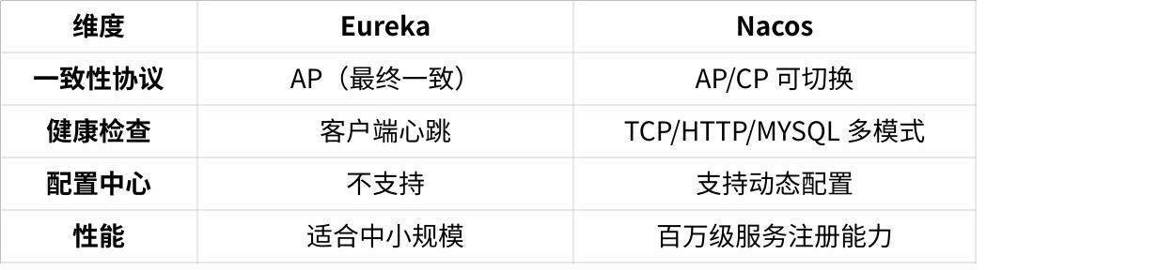
点击图片可查看完整电子表格

2. 除了@Autowired，还有什么方法获取Spring容器中的Bean？
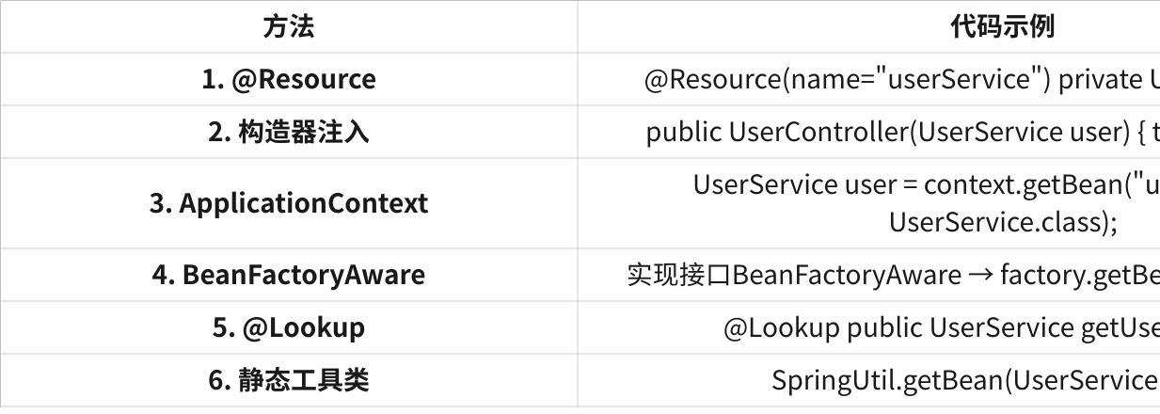
点击图片可查看完整电子表格

3. Spring 循环依赖解决方案
问题： Spring如何解决循环依赖（如A→B→A）？
答案：​​
核心机制：三级缓存 + 提前暴露对象
解决流程：
- 创建A对象 → 存入三级缓存（singletonFactories）
- A注入B时 → 触发B的创建
- B注入A时 → 从三级缓存拿到A的ObjectFactory → 生成A的代理对象 → 注入B
- B完成创建 → A注入完整B对象 → A移入一级缓存
关键限制：
- ✅ 可解决​：Setter注入/字段注入的循环依赖
- ❌ 不可解​：构造器循环依赖、Prototype作用域循环依赖

4. AOP 是什么？
- 定义​：AOP是一种编程范式，用于将横切关注点（如日志、事务）从业务逻辑中分离，通过动态代理实现代码复用。
- 核心概念​：
- 切面（Aspect）​​：模块化的横切逻辑（如日志工具类）。
- 通知（Advice）​​：在连接点执行的动作（分为前置@Before、后置@After、环绕@Around等）。
- 切点（Pointcut）​​：定义哪些连接点应用通知（如@Pointcut("execution(* com.service.*.*(..))")）。
- 织入（Weaving）​​：将切面代码注入到目标位置（编译期/运行期）。
- 典型场景​：
- 事务管理（@Transactional）
- 权限检查（@PreAuthorize）
- 性能监控（统计方法执行时间）

5. 反射：JDK 动态代理 vs CGLIB 字节码增强原理对比

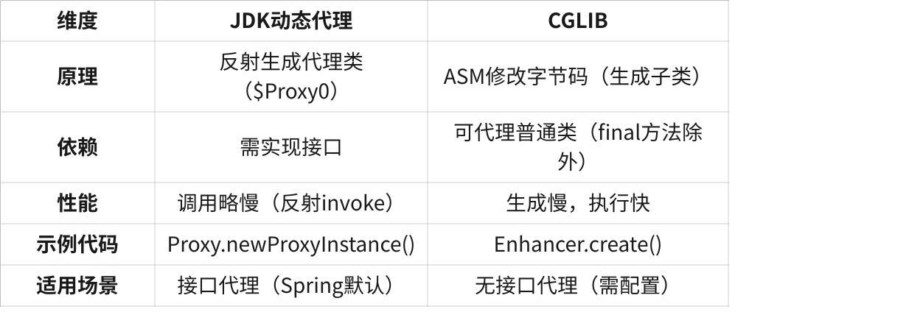
点击图片可查看完整电子表格

6. 反射机制，几种方式
// 1. 类名.class（编译器确定）
Class<User> clazz1 = User.class;
// 2. 对象.getClass()（运行时）
User user = new User();
Class<?> clazz2 = user.getClass();
// 3. Class.forName()（动态加载）
Class<?> clazz3 = Class.forName("com.example.User");
// 4. ClassLoader加载
ClassLoader loader = Thread.currentThread().getContextClassLoader();
Class<?> clazz4 = loader.loadClass("com.example.User");

7. 枚举的实现原理

三、MySQL

1. MVCC 是什么？​​
- 多版本并发控制​：通过数据快照实现非锁定读，解决读写冲突。
- InnoDB 实现：​
- 隐藏列​：DB_TRX_ID（事务ID）、DB_ROLL_PTR（回滚指针）。
- ReadView​：事务执行时生成，决定哪些数据版本可见（活跃事务列表）。
- 作用：​ 避免加锁，提高并发性能。

2. 幻读是什么？
同一事务中多次查询得到结果集行数不一致（新增/删除导致）
解决方案（间隙锁/临键锁/提升隔离级别）
- 间隙锁（Gap Lock）适用​：RR隔离级别+非唯一索引查询​：
SELECT * FROM orders WHERE amount > 1000 FOR UPDATE; -- 锁(1000, +∞)区间，防插入
- 临键锁（Next-Key Lock）​​间隙锁+行锁（锁定左开右闭区间）适用​：防止插入到当前数据区间内
（如ID=5锁(4,5]）
- 提升隔离级别：完全串行化，性能差但100%防幻读
SET SESSION TRANSACTION ISOLATION LEVEL SERIALIZABLE;

RR 不是完整解决幻读
避免幻读的核心机制：
- MVCC（快照读）​​：
- 普通 SELECT 使用 ReadView
- 保证​：同一个事务内多次查询看到相同数据快照
- 限制​：仅防止已存在数据的幻读（新增数据仍可能穿透）
- 临键锁（当前读）​​：
SELECT * FROM orders WHERE amount > 1000 FOR UPDATE; -- 锁定(1000, +∞)区间
- 保证​：锁定索引间隙（Gap Lock）+ 行锁（Record Lock）
- 生效条件​：
- 使用 FOR UPDATE 或 LOCK IN SHARE MODE

3. LIKE %abc% 能否使用索引？​​
- 前模糊查询​（LIKE 'abc%'）​可以走索引（使用最左前缀匹配）。
- 全模糊查询​（LIKE '%abc%'）​不能走索引（全表扫描）。
- 优化方案：​
- 使用 倒排索引 或 全文索引​（如 FULLTEXT INDEX）。

4. 聚簇索引是什么？​​
- 定义​：数据行存储在索引的叶子节点（索引即数据）。
- InnoDB 特点：​
- 主键索引是聚簇索引，二级索引存储主键值。
- 表必须有主键（若无则系统生成隐藏列）。
- 优势：​ 范围查询效率高（相邻数据物理连续）。

5. IN (1,2,3) 能否使用索引？​​
- 可以​：MySQL 优化器将 IN 转为多个等值查询（如 WHERE id=1 OR id=2 OR id=3）。
- 例外情况：​
- IN 列表过大时退化为全表扫描（超 eq_range_index_dive_limit 阈值）。
- 索引字段区分度低时可能不走索引。

6. MySQL 锁类型及触发场景
MySQL 锁按粒度和功能分为多个类型：

1. 锁粒度分类
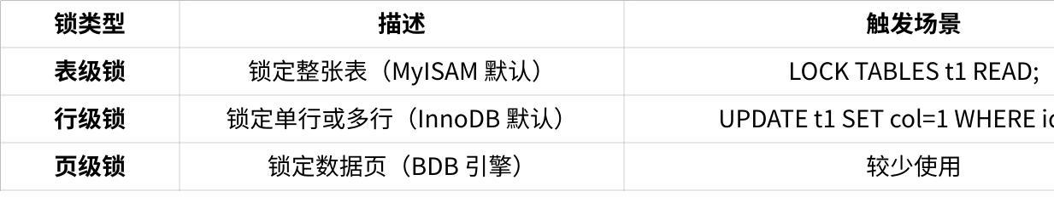
点击图片可查看完整电子表格

2. 功能分类
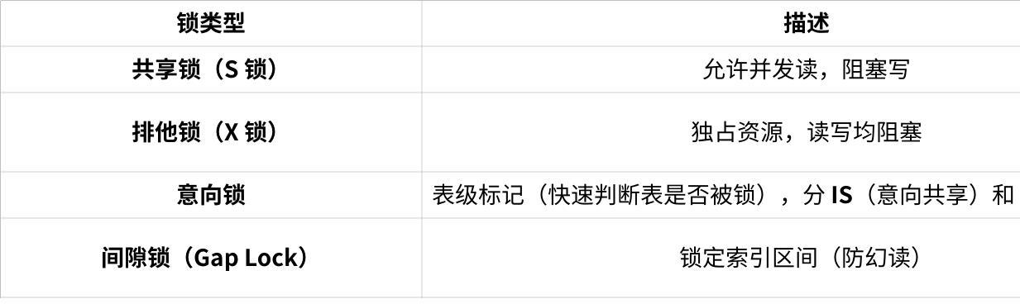
点击图片可查看完整电子表格

什么是意向锁(Intention Lock)？为什么需要它？
预期答案：
- 作用​：快速判断表级锁与行级锁的冲突（避免全表扫描）
- 工作流程​：
- 事务A获取某行的X锁前，先获取表的IX锁
- 事务B想加表锁时，发现存在IX锁，立即阻塞

3. 自动锁触发场景
- INSERT / UPDATE / DELETE​：自动对操作行加 X 锁
- SELECT ... FOR UPDATE​：加 X 锁
- SELECT ... LOCK IN SHARE MODE​：加 S 锁
- RR 隔离级别+非唯一索引查询​：自动加 间隙锁​（解决幻读）

7. EXPLAIN 执行计划解读

关键字段解析
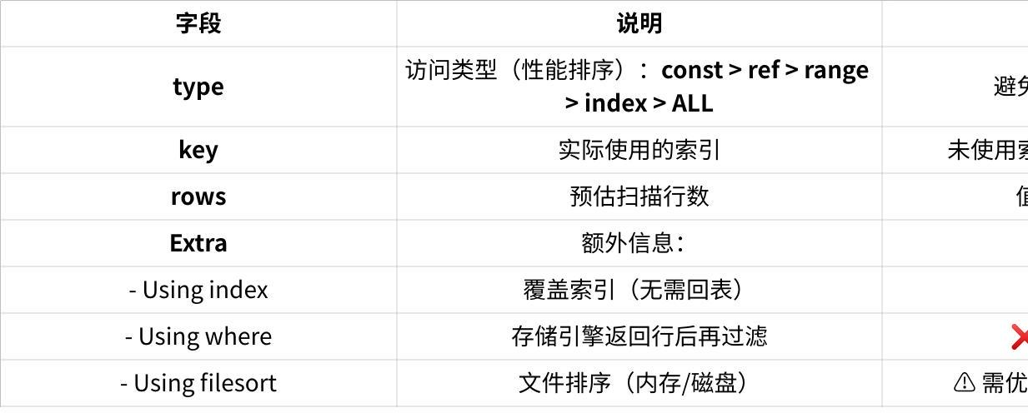
点击图片可查看完整电子表格

8. 聚簇索引 vs 非聚簇索引
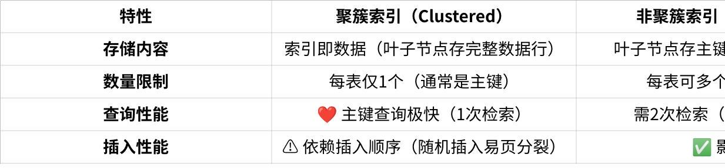
点击图片可查看完整电子表格

9. InnoDB vs MyISAM 核心区别
问题：对比 InnoDB 和 MyISAM 在事务、锁机制、索引结构三个维度的差异
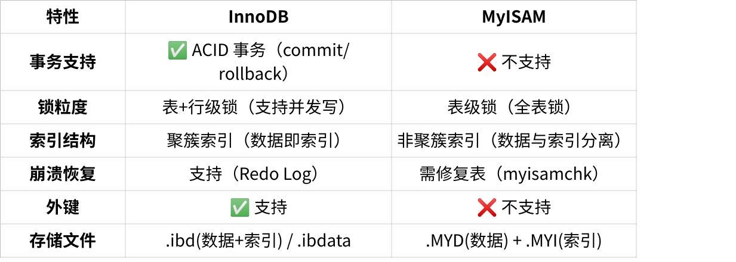
点击图片可查看完整电子表格
场景选择：
- InnoDB​：99% 生产场景（事务/高并发/数据安全）
- MyISAM​：只读报表（全表扫描快）/ 临时表

10. Redo Log 与 Undo Log
问题：描述 Redo Log 和 Undo Log 的工作原理及其在崩溃恢复中的作用
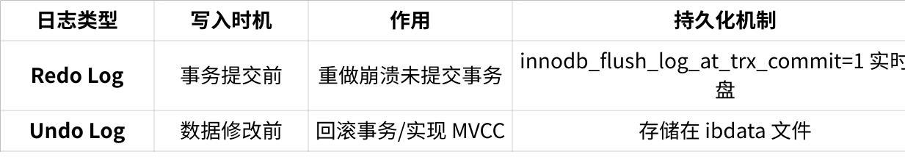
点击图片可查看完整电子表格
恢复流程：
- 崩溃重启 → 扫描 Redo Log 找出已提交未刷盘事务
- 前滚（Redo）→ 重做已提交事务
- 回滚（Undo）→ 撤销未提交事务

11. 日志类型
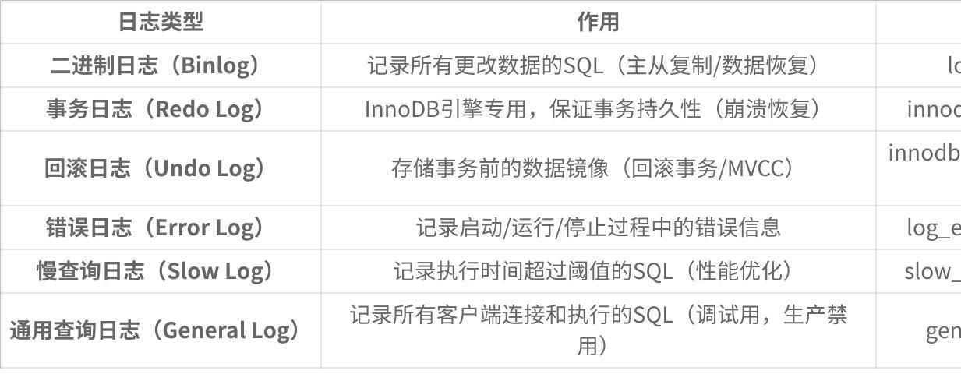
点击图片可查看完整电子表格

12. 事务日志（Redo Log）
Redo Log 两阶段提交
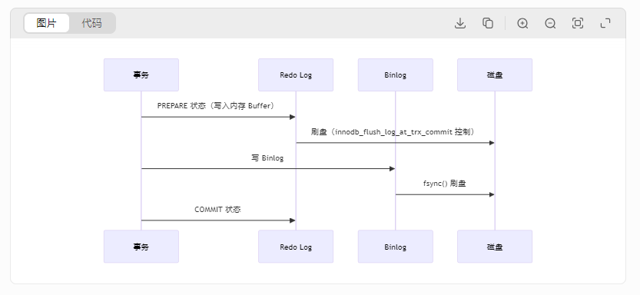
关键步骤说明：
- Prepare 阶段
- 事务修改数据前，先写 Redo Log 到 Log Buffer
- 标记为 PREPARE 状态（此时修改尚未提交）
- 写 Binlog 阶段
- 生成 Binlog 事件（ROW/STATEMENT 格式）
- 调用 fsync() 强制刷盘（由 sync_binlog 参数控制频率）
- Commit 阶段
- Redo Log 标记为 COMMIT 状态
- 通知引擎事务提交成功（此时数据才真正可见）
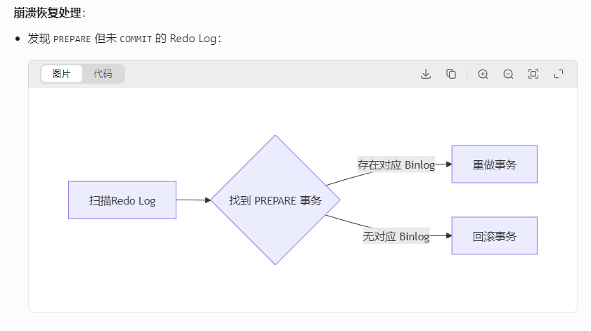
刷盘策略​（innodb_flush_log_at_trx_commit）：
- 1​：每次提交刷盘（安全，性能差）
- 0​：每秒刷盘（性能好，丢1秒数据）
- 2​：写入OS缓存（平衡方案，仅OS崩溃丢数据）

13. Change Buffer
优化 非唯一二级索引 的写操作性能
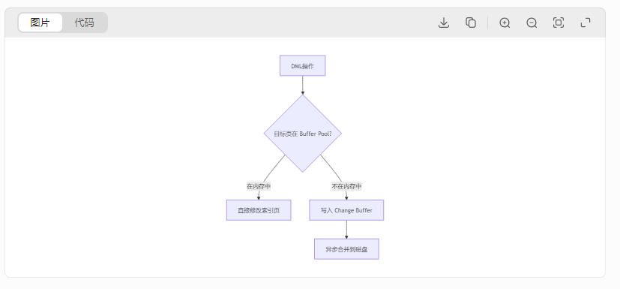
运作机制：
- 缓冲写入
- 当 INSERT/UPDATE/DELETE 修改非唯一索引时
- 如果索引页不在内存，操作缓存在 Change Buffer（内存结构）
- 仅记录变更操作（非完整数据页）
- 触发合并
- 条件1：读取该索引页时（触发加载到 Buffer Pool）
- 条件2：后台线程定期合并
- 条件3：数据库正常关闭时
- 持久化保证
- Change Buffer 修改会写入 Redo Log（崩溃可恢复）
- 物理存储在系统表空间（ibdata1）
性能收益场景：
- 写多读少的业务（如日志表）
- 机械硬盘环境（随机IO减少60%+）

四、Kafka
- Kafka 如何保证消息顺序性？​
答：​
- 核心条件​：单分区内的消息有序（Kafka 仅保证分区顺序）。
- 实现方案：​
- Producer 端​：
- 相同 key 的消息哈希到同一分区（如订单 ID）。
- 设置 max.in.flight.requests.per.connection=1（关闭重试乱序）。
- Consumer 端​：
- 单分区单线程消费。
- 多分区时，在消费者内部按 key 分组处理（如内存队列）。
- 在手动提交 offset 的时候，如果异常导致了 offset 没有 ack ，后面会不会再次消费到它，为什么？
- Offset 提交规则​：
- Kafka 按 Offset 顺序提交（单调递增）。
- 如果 Offset=2 已提交，即使 Offset=1 未提交，Kafka 也不会重复投递 Offset=2。
- 重试逻辑​：
- Kafka 会从分区中最小的未 ACK 的 Offset 开始重新投递（例如从 1 开始，跳过已 ACK 的 2 和 5）。
- 极端情况​：
- 如果消费者崩溃且 Offset 未提交，Kafka 可能重新投递 1、2、3、4、5​（取决于崩溃时的状态）。
- 解决方案：​幂等消费 + 事务​（如数据库唯一约束）。

五、Redis

1、穿透、雪崩、击崩
预期答案：
- 击穿​：演唱会门票开售瞬间（热点Key失效），所有人涌向售票处（DB）
- 雪崩​：双11零点所有优惠券同时过期（大量Key集体失效），导致收银系统崩溃
- 穿透​：黄牛用假身份证号刷票（非法请求），售票员每次都要查户籍系统（DB）
陷阱点：
❌ 如果候选人混淆"击穿"和"雪崩"的量级差异（单个Key vs 大量Key）
✅ 优秀回答会强调失效范围和请求合法性的差异

防缓存穿透系统：
- 事前防御​：
- 布隆过滤器预加载合法Key（如预热商品ID）
- 接口层参数校验（拦截负数ID、特殊字符）
- 事中拦截​：
- 缓存空对象（注意短过期时间，如30秒）
- 恶意IP限流（Nginx或Sentinel实现）
- 事后监控​：
- 实时告警高频NULL查询（通过Redis慢日志分析）

缓存雪崩解决
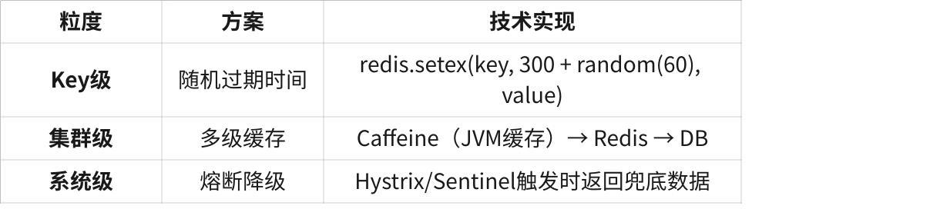
点击图片可查看完整电子表格
陷阱点：
❌ 只说"加随机时间"却不提分布式环境下的时钟偏差问题
✅ 优秀回答会补充分布式锁协调过期时间

六、Docker

1、如何从正在运行的容器中复制一个日志文件到宿主机？
Bash
# 关键命令
docker cp <容器ID>:/var/log/app.log ./app_log_backup.log
# 高级用法：直接压缩传输（大文件场景）
docker exec <容器ID> tar czf - /path/to/logs | tar xzvf - -C /host/path

2、如果容器被误删，如何保证MySQL数据不丢失？
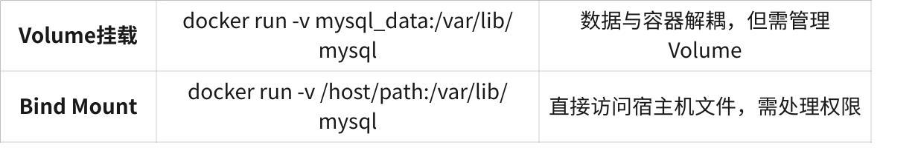
点击图片可查看完整电子表格

七、场景题

1、如何针对一个没有日志链路跟踪的服务，快速加上 trace 链路

2、Fegin 超时控制冲突
YAML
// 方案1：配置文件（优先级：方法级 > 类级 > 全局）
feign:
client:
config:
default: # 全局
connectTimeout: 2000
readTimeout: 5000
riskService: # 类级
connectTimeout: 1000
readTimeout: 3000
riskService#
checkRisk: # 方法级
readTimeout: 8000
// 方案2：自定义RequestInterceptor（动态路由）
public class DynamicUrlInterceptor implements RequestInterceptor {
@Override
public void apply(RequestTemplate template) {
String env = DynamicConfig.getEnv(template.method());
template.target("http://" + env + "-service");
}
}

3、Fegin 动态URL调用
Java
// 错误：FeignClient固定URL无法动态切换
@FeignClient(url = "http://static-service")
// 正确：占位符 + 动态配置中心（Apollo/Nacos）
@FeignClient(name = "${service.env.prefix}-service")
public interface DynamicClient {}

4、Fegin 加密报文
TypeScript
public class DecryptDecoder implements Decoder {
@Override
public Object decode(Response response, Type type) {
byte[] body = StreamUtils.copyToByteArray(response.body());
String decrypted = AESUtils.decrypt(body); // 解密
return JSON.parseObject(decrypted, type); // 反序列化
}
}
// FeignClient指定解码器
@FeignClient(configuration = FeignConfig.class)
public interface ThirdPartyClient {}
public class FeignConfig {
@Bean
public Decoder customDecoder() {
return new DecryptDecoder();
}
}

